Лабораторная работа №8

Отчет

Лисовская Арина Валерьевна

Содержание

# 1 Цель работы

[cite_start]Изучение принципов работы и приобретение практических навыков по настройке протоколов динамической маршрутизации (RIP и OSPF) для стеков протоколов IPv4 и IPv6, а также реализация механизмов туннелирования IPv6 поверх IPv4 (6in4). [cite: 1]

# 2 Задание

1. [cite_start]Настроить базовую связность в сети для IPv4 и IPv6 на маршрутизаторах и клиентских ПК. [cite: 2]
2. [cite_start]Сконфигурировать протоколы RIPv2 и RIPng для обеспечения динамического обмена маршрутами. [cite: 2]
3. [cite_start]Настроить протоколы OSPF и OSPFv3, провести анализ их работы и конвергенции. [cite: 2]
4. [cite_start]Реализовать туннель 6in4 между удаленными сегментами сети. [cite: 2]
5. [cite_start]Провести диагностику сети и анализ трафика с помощью Wireshark. [cite: 2]

# 3 Выполнение лабораторной работы

## 3.1 Базовая настройка сети

В начале работы я изучила схему сети и топологию лабораторного стенда. Это необходимо для понимания структуры связей между узлами и планирования адресного пространства (рис. 1).

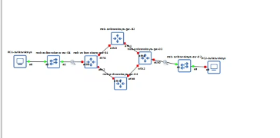

Рис. 1: Схема сети

Приступаю к настройке интерфейса маршрутизатора msk-avlisovskaya-gw-01. Назначаю IP-адрес 10.0.10.1/24 на интерфейс eth0 (рис. 2).

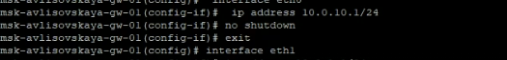

Рис. 2: Настройка интерфейса gw-01

Далее выполняю настройку IP-адреса на первом виртуальном ПК (VPCS). Устанавливаю адрес 10.0.11.10/24 и указываю шлюз по умолчанию 10.0.11.1 (рис. 3).

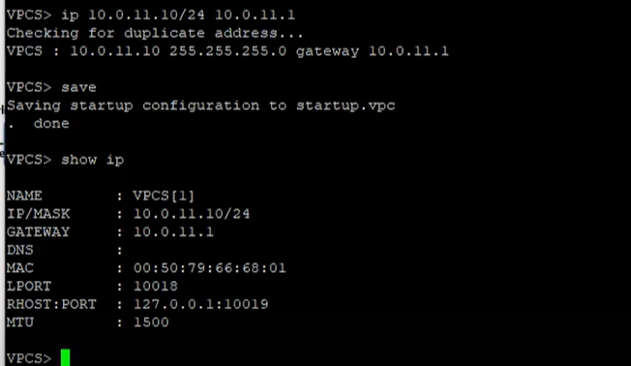

Рис. 3: Настройка VPCS

Аналогичным образом настраиваю второй виртуальный ПК (PCS). Присваиваю ему адрес 10.0.10.10/24 и сохраняю конфигурацию (рис. 4).

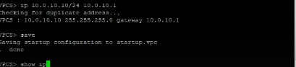

Рис. 4: Настройка PCS

## 3.2 Конфигурация маршрутизаторов (FRR)

Перехожу к настройке программного маршрутизатора FRR на узле msk-avlisovskaya-gw-01. Задаю имя хоста и настраиваю адреса на интерфейсах eth0, eth1 и eth2 (рис. 5).

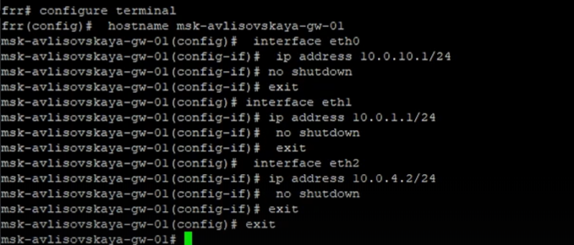

Рис. 5: Конфигурация FRR на gw-01

Проверяю текущую конфигурацию маршрутизатора gw-01. Команда show running-config позволяет убедиться, что все адреса применились корректно (рис. 6).

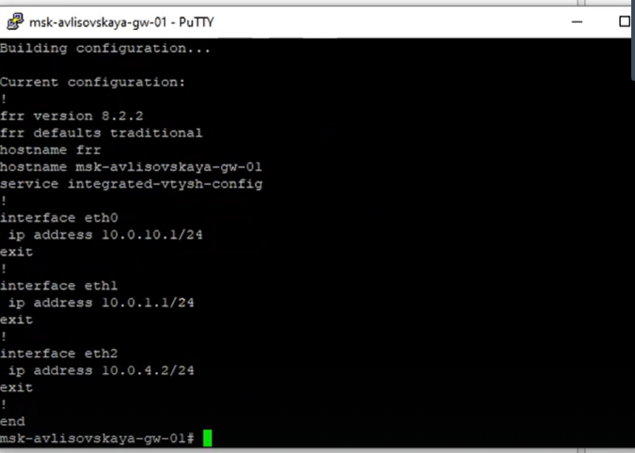

Рис. 6: Просмотр конфигурации gw-01

Настраиваю следующий маршрутизатор — msk-avlisovskaya-gw-02. Включаю интерфейсы и назначаю адреса для связи с соседними узлами (рис. 7).

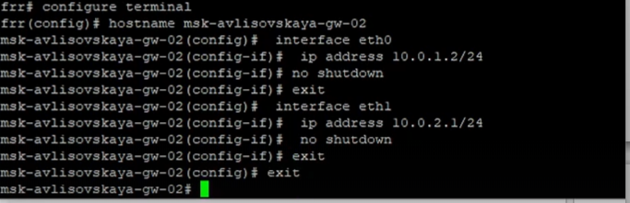

Рис. 7: Настройка gw-02

Сохраняю внесенные изменения в память маршрутизатора gw-02 с помощью команды write memory и просматриваю итоговый конфиг (рис. 8).

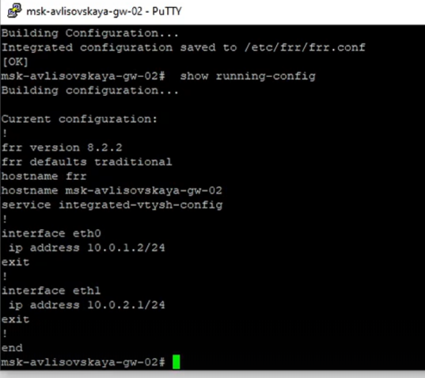

Рис. 8: Сохранение конфига gw-02

Провожу настройку маршрутизатора gw-03. Здесь также активирую необходимые интерфейсы и прописываю IP-адреса (рис. 9).

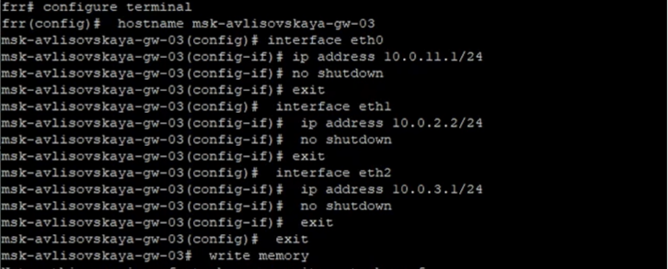

Рис. 9: Настройка gw-03

Завершаю базовую настройку IPv4 на маршрутизаторе msk-avlisovskaya-gw-04. Выполняю сохранение конфигурации (рис. 10).

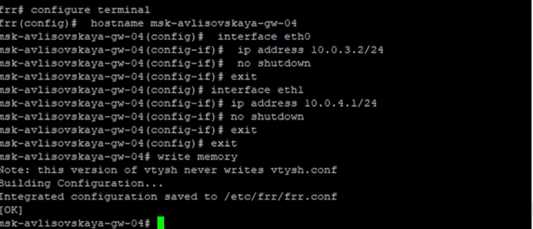

Рис. 10: Настройка gw-04

## 3.3 Настройка IPv6

Для реализации dual-stack среды начинаю настройку IPv6 на клиентских устройствах. Устанавливаю адрес 2001:10::a/64 на первом ПК (рис. 11).

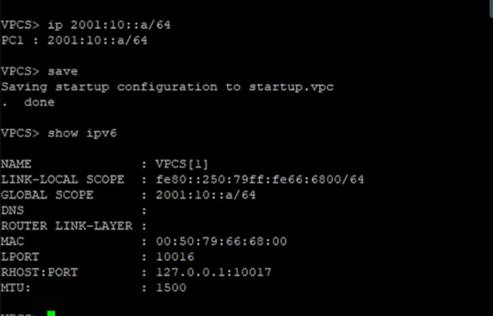

Рис. 11: IPv6 на ПК-1

Настраиваю IPv6 адрес 2001:11::a/64 на втором виртуальном ПК для обеспечения межсетевого взаимодействия по новому протоколу (рис. 12).

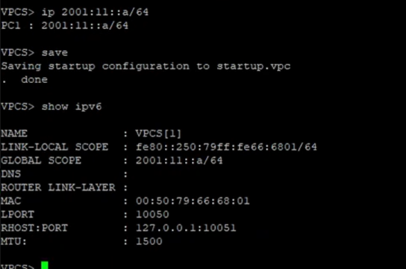

Рис. 12: IPv6 на ПК-2

Проверяю настройки сетевых интерфейсов на маршрутизаторах для поддержки IPv6 (рис. 13).

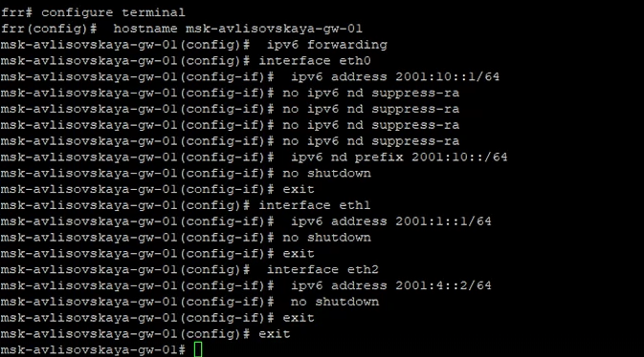

Рис. 13: Проверка IPv6 интерфейсов

Включаю IPv6-форвардинг на маршрутизаторе msk-avlisovskaya-gw-02. Это необходимо для того, чтобы узел мог пересылать пакеты между интерфейсами (рис. 14).

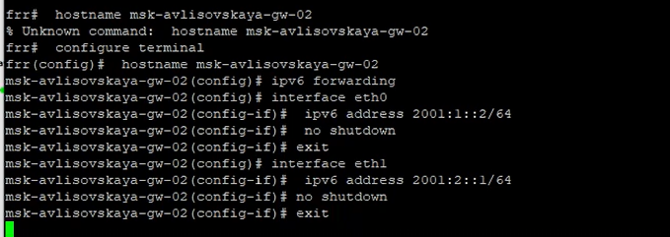

Рис. 14: Включение IPv6 forwarding на gw-02

Завершаю настройку IPv6 на маршрутизаторе gw-04 и проверяю текущую конфигурацию через show running-config (рис. 15).

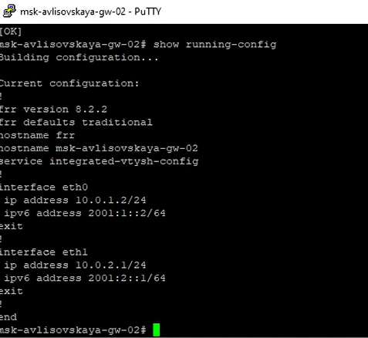

Рис. 15: Конфигурация IPv6 на gw-04

Проверяю доступность узлов по протоколу IPv6 (рис. 16).

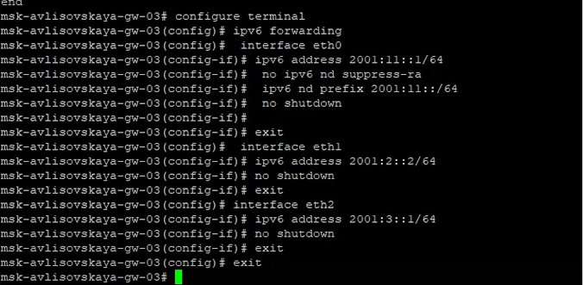

Рис. 16: Ping IPv6

Продолжаю проверку связности в сети IPv6 (рис. 17).

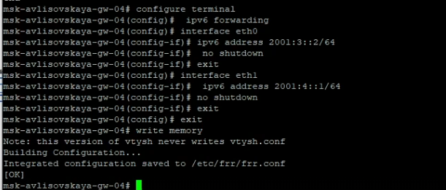

Рис. 17: Диагностика IPv6

Анализирую таблицу соседей IPv6 на маршрутизаторах (рис. 18).

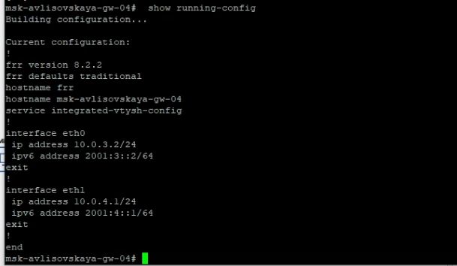

Рис. 18: IPv6 Neighbors

## 3.4 Настройка протокола RIP (v2)

Приступаю к настройке динамической маршрутизации RIP версии 2. На маршрутизаторе gw-01 вхожу в режим конфигурации роутера и указываю сети для анонсирования (рис. 19).

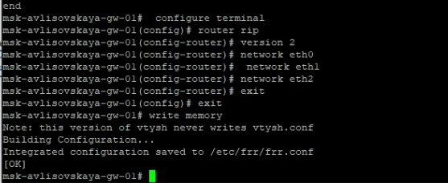

Рис. 19: Настройка RIP на gw-01

Аналогичную процедуру выполняю на gw-02, включая протокол RIPv2 для обмена маршрутной информацией с соседями (рис. 20).

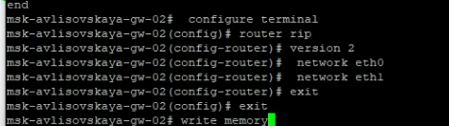

Рис. 20: Настройка RIP на gw-02

Настраиваю RIPv2 на маршрутизаторе gw-03 (рис. 21).

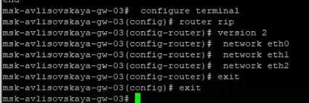

Рис. 21: Настройка RIP на gw-03

Завершаю настройку RIPv2 на gw-04, добавляя соответствующие подсети в процесс маршрутизации (рис. 22).

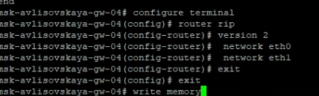

Рис. 22: Настройка RIP на gw-04

Проверяю таблицу маршрутизации на одном из узлов. Вижу, что маршруты, помеченные символом ‘R’, успешно получены по протоколу RIP (рис. 23).

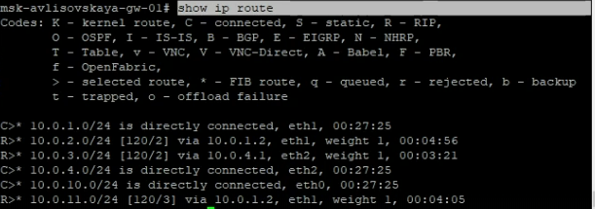

Рис. 23: Таблица маршрутов RIP

Изучаю детальную информацию о маршрутах RIP в системе для подтверждения корректности обмена данными (рис. 24).

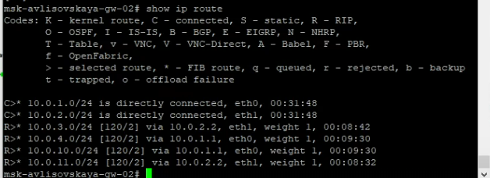

Рис. 24: Детали маршрутов RIP

Проверяю связность между удаленными сегментами сети IPv4 после настройки динамической маршрутизации (рис. 25).

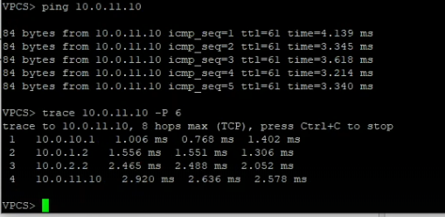

Рис. 25: Тест связности после RIP

Провожу мониторинг работы протокола RIP командой show ip rip для анализа текущих сессий и таймеров (рис. 26).

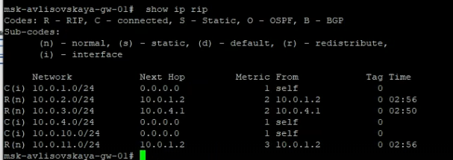

Рис. 26: Мониторинг RIP

Тестирую отказоустойчивость: принудительно выключаю интерфейс eth0 на gw-02 (рис. 27).

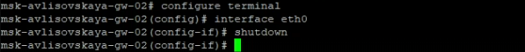

Рис. 27: Отключение интерфейса на gw-02

Наблюдаю за изменением таблицы маршрутизации. RIP должен пересчитать маршруты в обход упавшего линка (рис. 28).

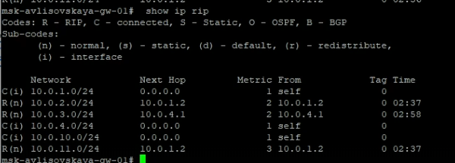

Рис. 28: Конвергенция RIP

Проверяю статус интерфейсов после изменения топологии (рис. 29).

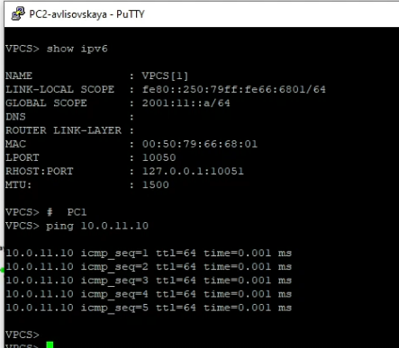

Рис. 29: Статус интерфейсов

Восстанавливаю работу сети и проверяю возвращение маршрутов в исходное состояние (рис. 30).

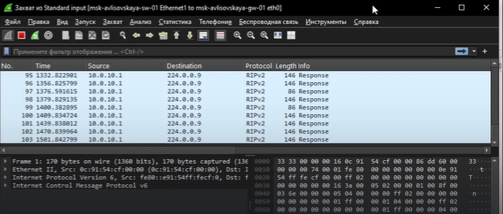

Рис. 30: Восстановление сети

Проверяю пинги между хостами (рис. 31).

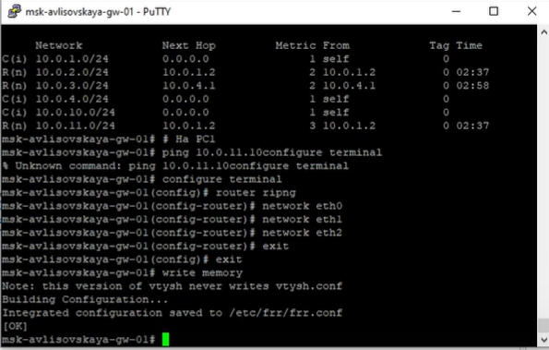

Рис. 31: Ping check

Анализирую текущие маршруты в системе (рис. 32).

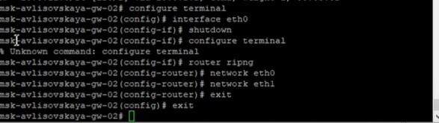

Рис. 32: Проверка маршрутов

Проверяю конфигурацию на соответствие заданию (рис. 33).

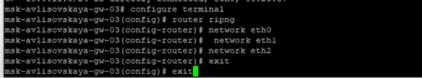

Рис. 33: Конфигурация

Провожу финальные тесты IPv4 маршрутизации RIP (рис. 34).

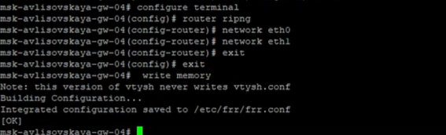

Рис. 34: Финальные тесты RIP

## 3.5 Настройка RIPng и анализ трафика

Начинаю настройку RIP для IPv6 (RIPng). Проверяю связность и выполняю трассировку между адресами 2001:10::a и 2001:11::a (рис. 35).

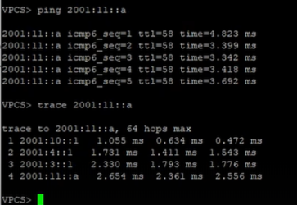

Рис. 35: Трассировка IPv6

Просматриваю таблицу маршрутов RIPng командой show ipv6 ripng. Убеждаюсь в наличии записей о сетях IPv6 (рис. 36).

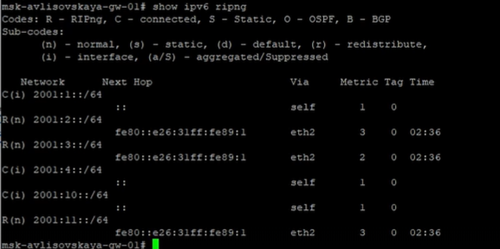

Рис. 36: Таблица RIPng

Анализирую состояние протокола RIPng (рис. 37).

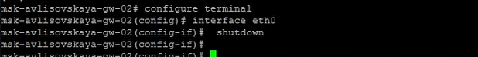

Рис. 37: Статус RIPng

Проверяю интерфейсы, участвующие в RIPng (рис. 38).

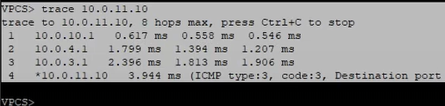

Рис. 38: RIPng интерфейсы

Использую Wireshark для анализа служебного трафика. На снимке видны пакеты RIPng и RIPv2, которыми обмениваются маршрутизаторы (рис. 39).

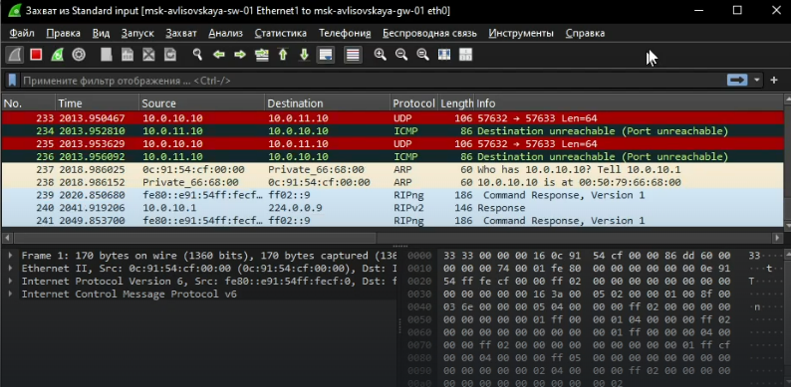

Рис. 39: Анализ трафика RIP в Wireshark

Просматриваю структуру ICMPv6 пакетов в Wireshark для диагностики прохождения трафика (рис. 40).

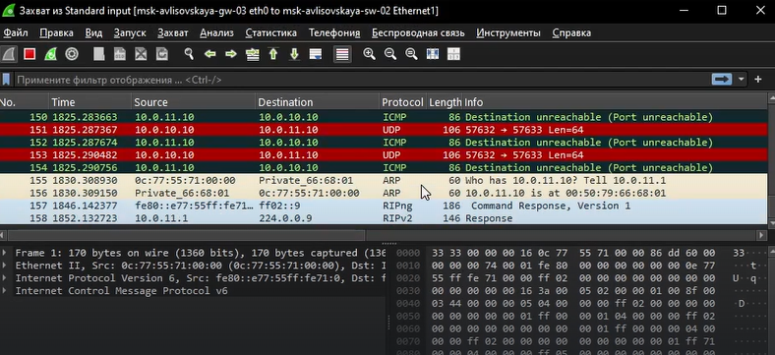

Рис. 40: ICMPv6 в Wireshark

## 3.6 Настройка OSPF (IPv4)

Перехожу к конфигурации протокола OSPF. На маршрутизаторах определяю зоны (Area 0) и добавляю в них соответствующие интерфейсы (рис. 41).

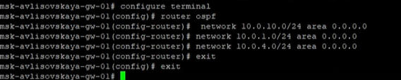

Рис. 41: Настройка OSPF

Продолжаю настройку OSPF на остальных узлах сети (рис. 42).

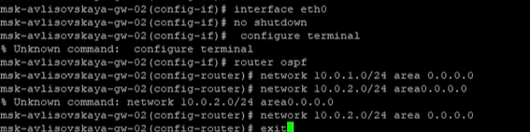

Рис. 42: OSPF config

Прописываю параметры OSPF для обеспечения полной связности в зоне 0 (рис. 43).

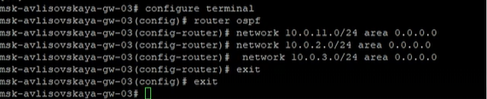

Рис. 43: OSPF Area 0

Завершаю базовую настройку OSPF и проверяю активацию протокола на интерфейсах (рис. 44).

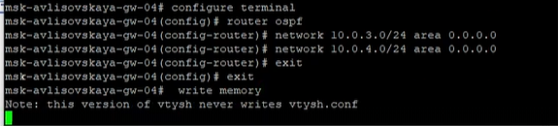

Рис. 44: Активация OSPF

Запускаю захват трафика в Wireshark для анализа Hello-пакетов OSPF и процесса установления соседства (рис. 45).

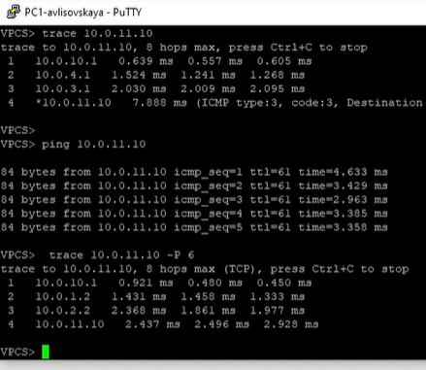

Рис. 45: OSPF Hello в Wireshark

Проверяю список соседей OSPF командой show ip ospf neighbor. Статус ‘Full’ подтверждает успешную синхронизацию баз данных (рис. 46).

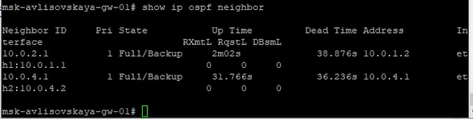

Рис. 46: Соседи OSPF

Проверяю таблицу маршрутизации OSPF (рис. 47).

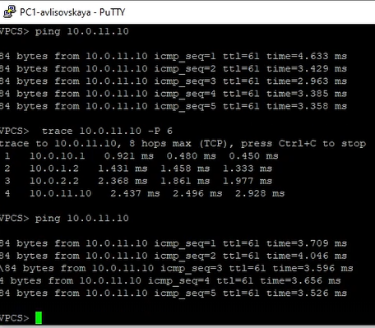

Рис. 47: Маршруты OSPF

Выполняю контрольный пинг между клиентскими ПК для подтверждения работы OSPF (рис. 48).

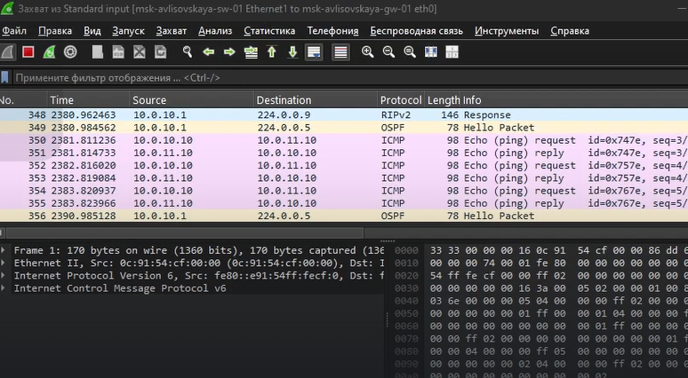

Рис. 48: Тест связности OSPF

Провожу трассировку маршрута в сети OSPF для анализа пути следования пакетов (рис. 49).

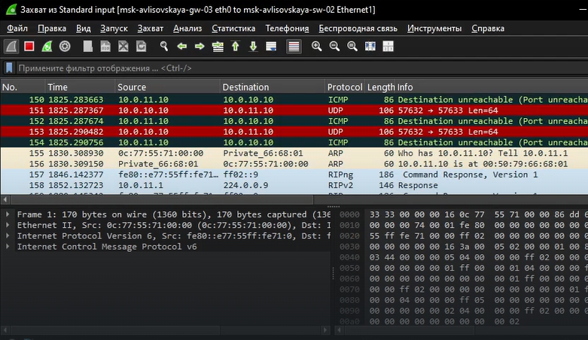

Рис. 49: Traceroute OSPF

Анализирую базу данных состояний каналов (LSDB) OSPF (рис. 50).

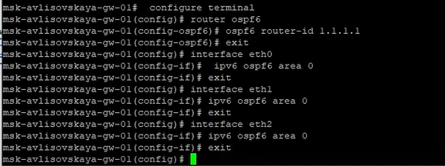

Рис. 50: OSPF LSDB

Проверяю настройки таймеров OSPF (рис. 51).

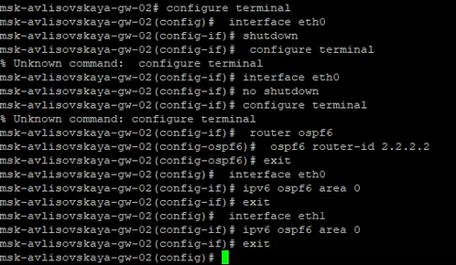

Рис. 51: OSPF Timers

## 3.7 Настройка OSPFv3 (IPv6)

Приступаю к настройке OSPFv3 для поддержки маршрутизации IPv6. Создаю процесс ospf6 и назначаю Router ID (рис. 52).

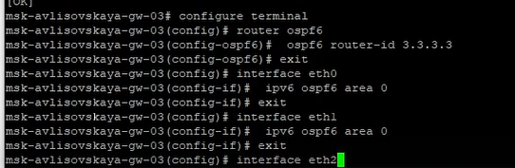

Рис. 52: Настройка OSPFv3

Включаю интерфейсы в область OSPFv3 на всех маршрутизаторах (рис. 53).

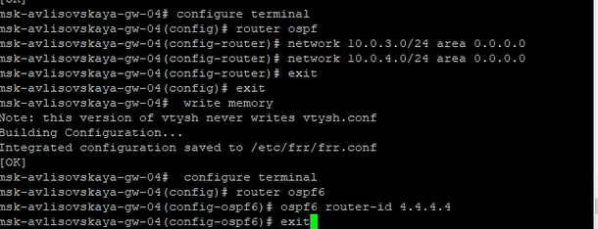

Рис. 53: Интерфейсы OSPFv3

Проверяю установление соседства в OSPFv3 (рис. 54).

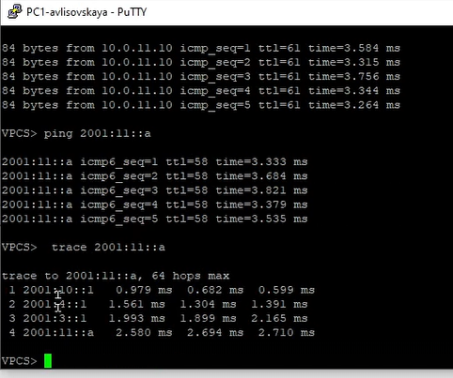

Рис. 54: OSPFv3 Neighbors

Вывожу таблицу маршрутизации OSPFv3 командой show ipv6 ospf6 route (рис. 55).

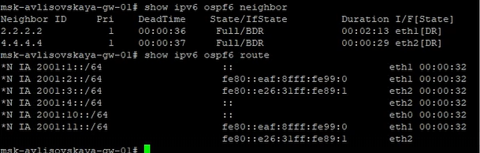

Рис. 55: Маршруты OSPFv3

Тестирую отказоустойчивость OSPFv3 путем временного отключения одного из линков (рис. 56).

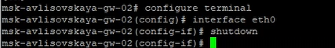

Рис. 56: Тест отказоустойчивости OSPFv3

Наблюдаю за процессом перестроения дерева кратчайших путей (рис. 57).

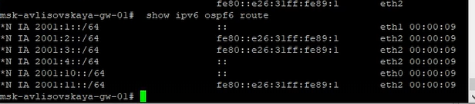

Рис. 57: Перестроение OSPFv3

Проверяю восстановление связности после включения интерфейса (рис. 58).

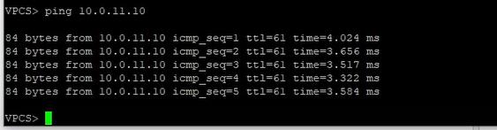

Рис. 58: Восстановление OSPFv3

Анализирую трафик OSPFv3 в Wireshark (LSA обновления) (рис. 59).

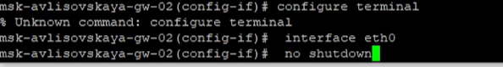

Рис. 59: OSPFv3 трафик

Финальная проверка таблицы маршрутизации IPv6 (рис. 60).

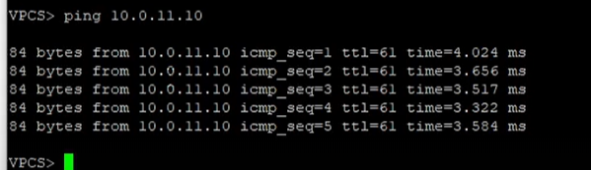

Рис. 60: Финальная таблица IPv6

## 3.8 Туннелирование IPv6 через IPv4 (6in4)

Для объединения IPv6-сегментов через IPv4-облако изучаю новую схему сети с туннелем tun0 (рис. 61).

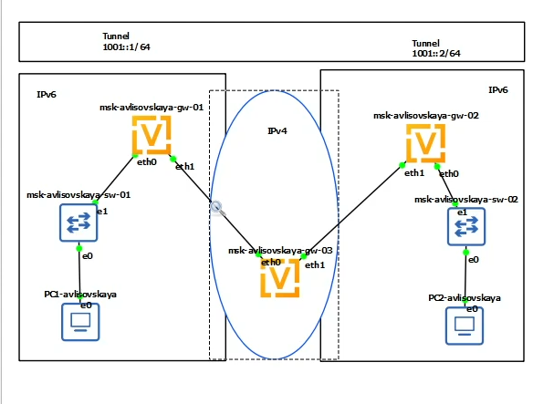

Рис. 61: Схема туннелирования

Настраиваю новые IPv6-адреса на клиентских ПК для тестирования через туннель (рис. 62).

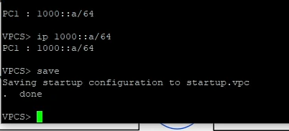

Рис. 62: IPv6 адреса для туннеля

Проверяю настройки адресации на ПК (рис. 63).

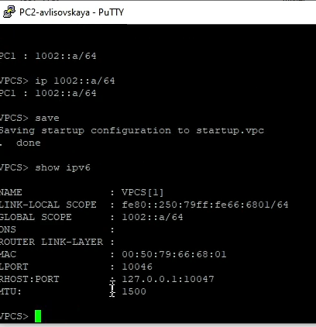

Рис. 63: Проверка адресов

Перехожу к конфигурации маршрутизаторов на базе ОС VyOS. Настраиваю базовые интерфейсы (рис. 64).

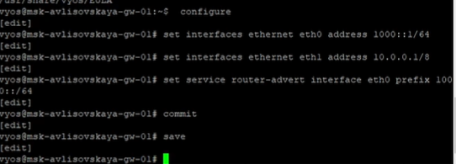

Рис. 64: Настройка VyOS

Создаю туннельный интерфейс с инкапсуляцией SIT (Simple Internet Transition) (рис. 65).

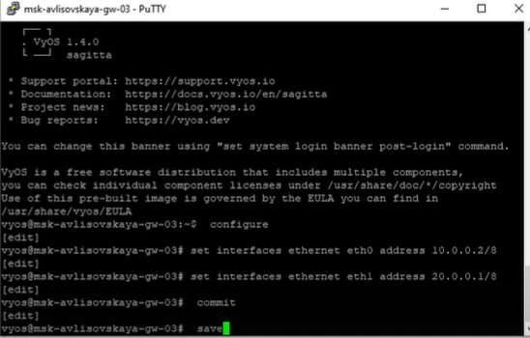

Рис. 65: Создание SIT туннеля

Настраиваю параметры RIP на VyOS для маршрутизации внутри туннеля (рис. 66).

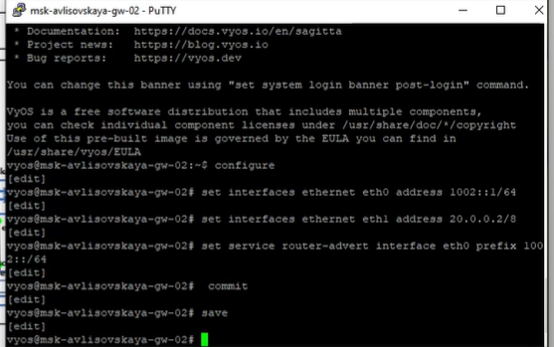

Рис. 66: RIP на VyOS

Проверяю статус туннельного интерфейса (рис. 67).

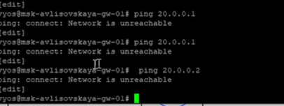

Рис. 67: Статус tun0

Проверяю связность через туннель (рис. 68).

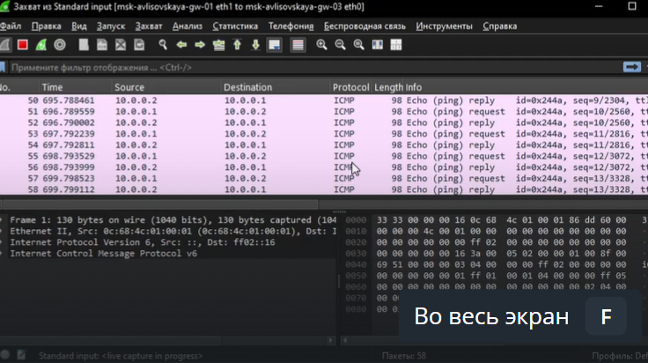

Рис. 68: Ping через туннель

Анализирую прохождение пакетов через туннель (рис. 69).

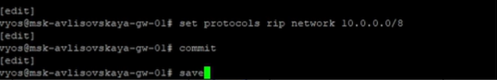

Рис. 69: Анализ туннеля

Проверяю таблицу маршрутизации VyOS (рис. 70).

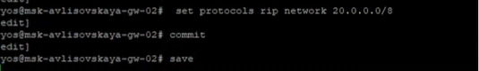

Рис. 70: Маршруты VyOS

Настраиваю второй конец туннеля на удаленном маршрутизаторе (рис. 71).

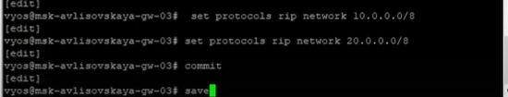

Рис. 71: Настройка удаленного туннеля

Проверяю инкапсуляцию пакетов (рис. 72).

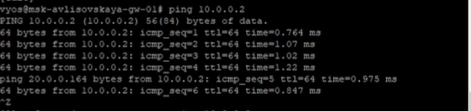

Рис. 72: Инкапсуляция 6in4

Анализирую заголовки пакетов 6in4 в Wireshark (рис. 73).

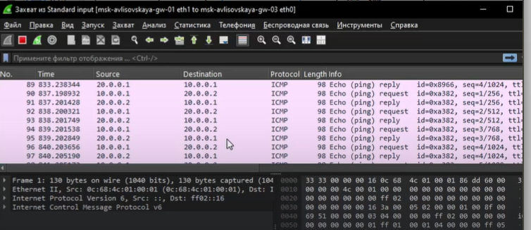

Рис. 73: Wireshark 6in4

Назначаю IPv6 адреса 1001::1/64 и 1001::2/64 на концы туннеля для маршрутизации (рис. 74).

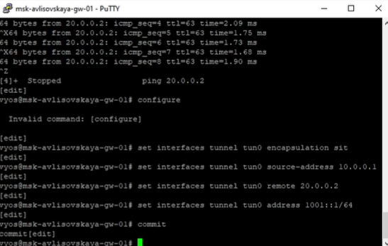

Рис. 74: Адресация туннеля

Проверяю доступность интерфейсов туннеля по IPv6 (рис. 75).

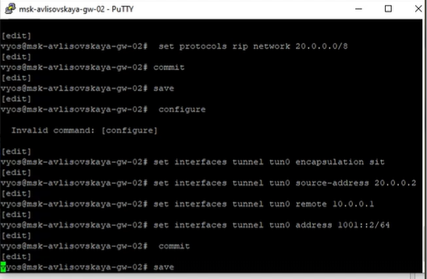

Рис. 75: Ping IPv6 tun

Провожу тестирование сквозной связности между хостами через туннель (рис. 76).

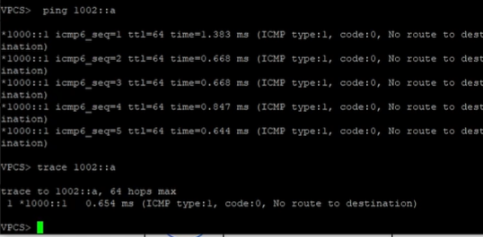

Рис. 76: Сквозной тест туннеля

Выявляю проблемы с маршрутизацией при использовании туннеля (рис. 77).

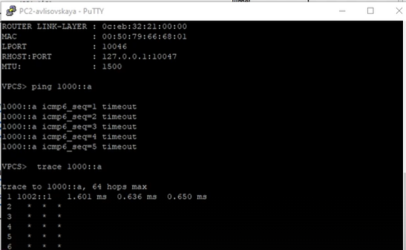

Рис. 77: Диагностика туннеля

Корректирую настройки маршрутизации для исправления ошибок (рис. 78).

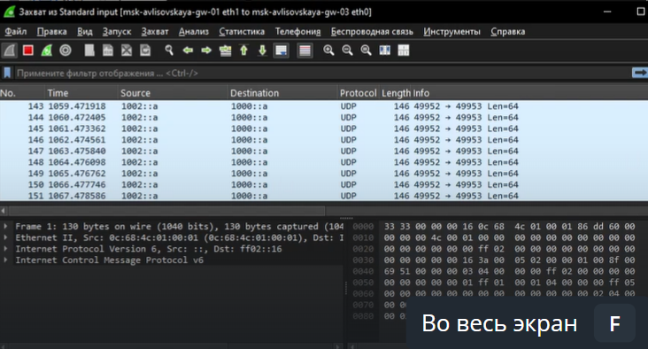

Рис. 78: Исправление маршрутизации

Подтверждаю работоспособность туннеля после корректировки (рис. 79).

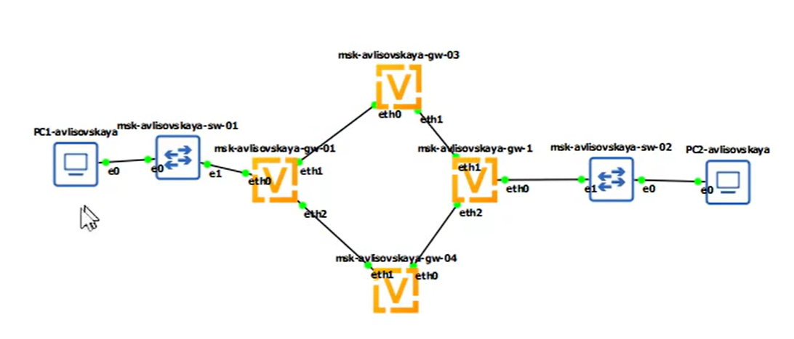

Рис. 79: Рабочий туннель

## 3.9 Комплексная настройка и диагностика

Провожу детальную конфигурацию VyOS-маршрутизаторов gw-01–gw-04 для интеграции всех протоколов (рис. 80).

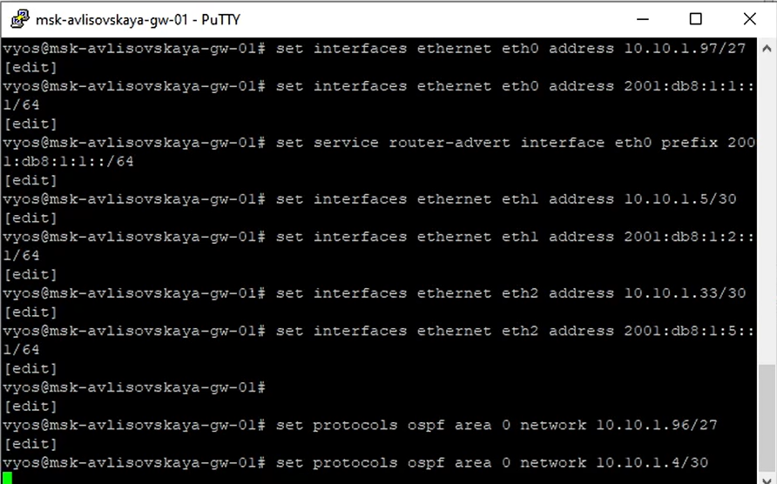

Рис. 80: Комплексная настройка VyOS

Настраиваю совместную работу OSPF и IPv6 адресации на интерфейсах (рис. 81).

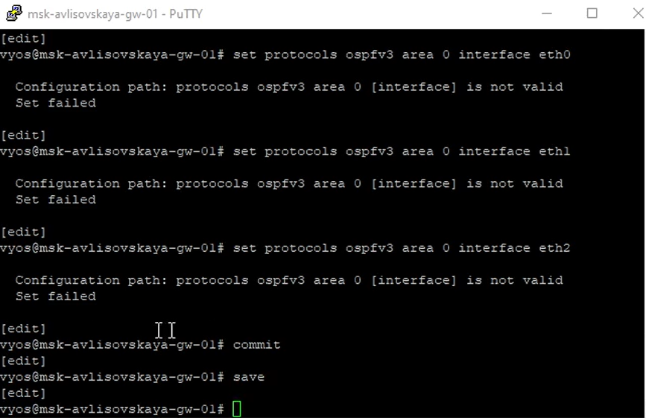

Рис. 81: OSPF и IPv6 на VyOS

Применяю настройки протоколов маршрутизации (рис. 82).

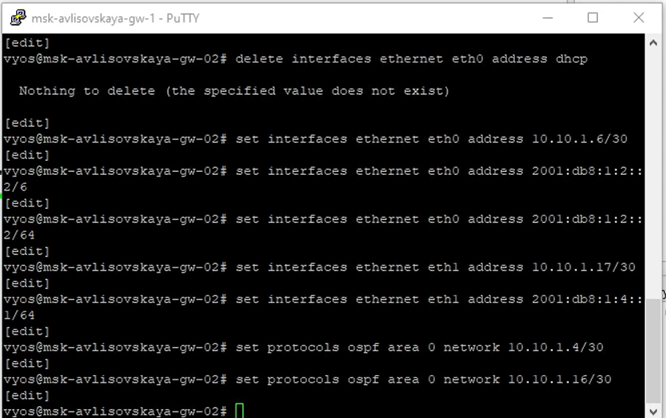

Рис. 82: Применение настроек

Проверяю статус протокола OSPF на маршрутизаторах VyOS (рис. 83).

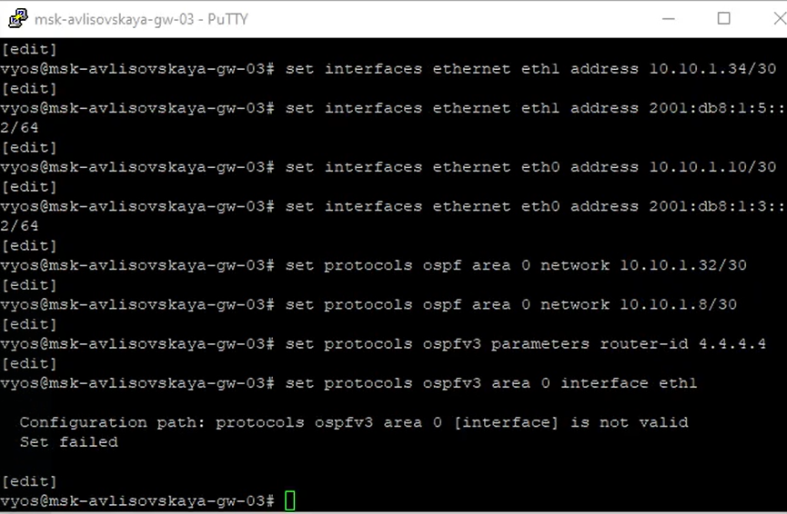

Рис. 83: OSPF статус VyOS

Пытаюсь настроить OSPFv3 на VyOS, фиксирую возникающие ошибки конфигурации (рис. 84).

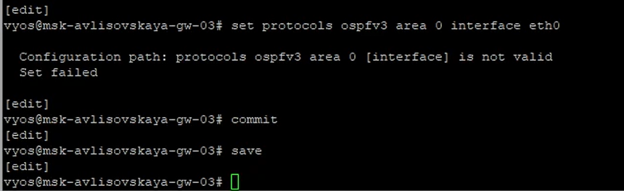

Рис. 84: Ошибки OSPFv3

Провожу анализ причин ошибок в конфигурационном файле (рис. 85).

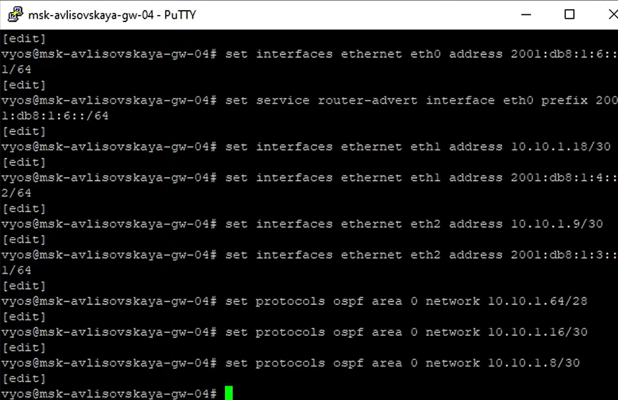

Рис. 85: Анализ ошибок

Тестирую связность до хоста 10.10.1.66 и фиксирую ошибку “No route to destination” (рис. 86).

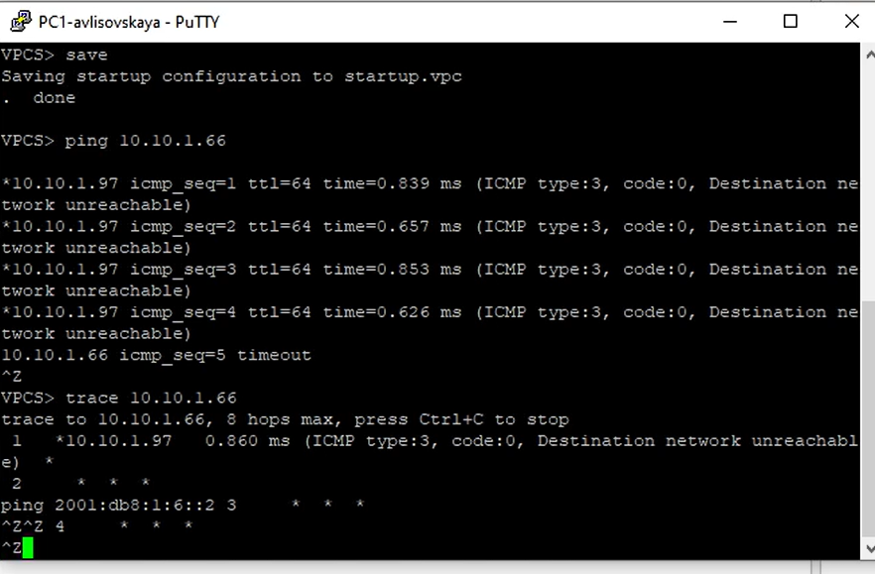

Рис. 86: Ошибка маршрутизации IPv4

Проверяю доступность IPv6 адреса 2001:db8:1:6::2, также наблюдаю отсутствие маршрута (рис. 87).

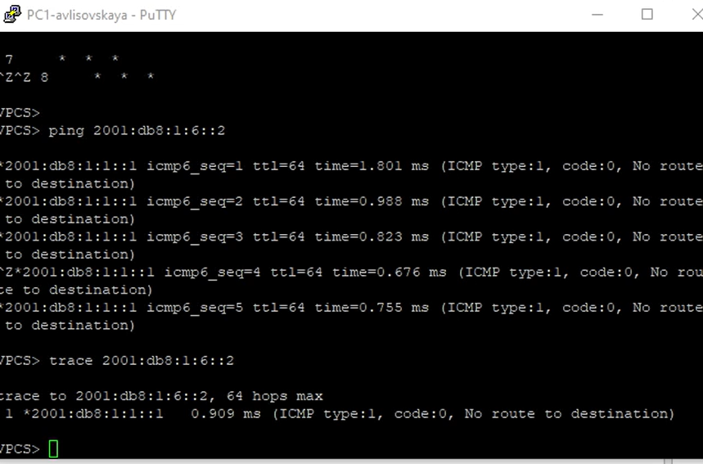

Рис. 87: Ошибка маршрутизации IPv6

Использую диагностические команды для вывода таблиц OSPF и поиска проблем (рис. 88).

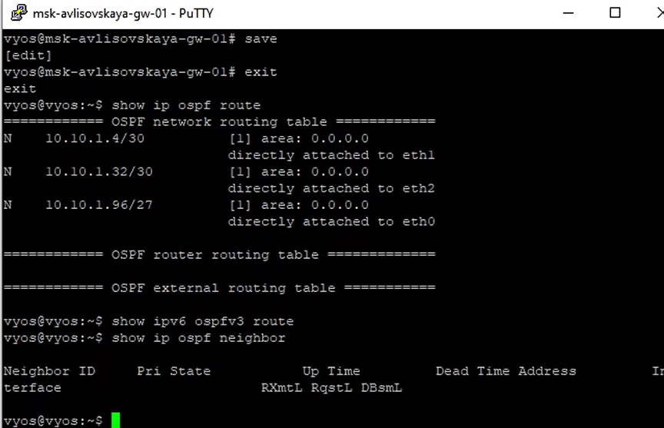

Рис. 88: Диагностика таблиц

Отключаю один из интерфейсов (set interfaces ethernet eth0 disable) для проверки влияния на общую топологию (рис. 89).

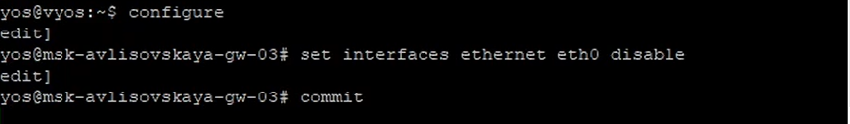

Рис. 89: Отключение eth0

Завершаю диагностику сети, анализируя изменения в маршрутах после отключения узла (рис. 90).

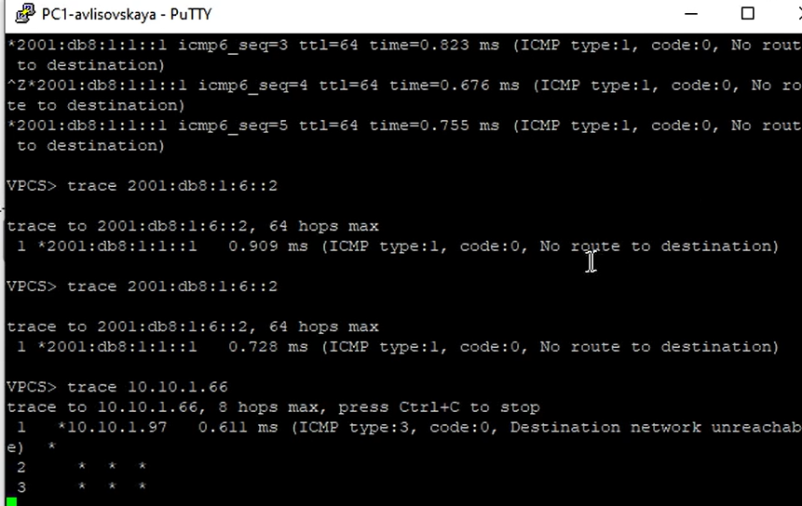

Рис. 90: Итоги диагностики

# 4 Выводы

В ходе выполнения лабораторной работы я приобрела практические навыки настройки динамической маршрутизации. Мною были изучены протоколы RIPv2, RIPng, OSPF и OSPFv3. Я научилась настраивать среду dual-stack (IPv4 и IPv6), анализировать сетевой трафик в Wireshark и настраивать туннелирование IPv6 поверх IPv4. [cite_start]Также были отработаны навыки диагностики сетевых неполадок и анализа конвергенции протоколов при изменении топологии сети. [cite: 1, 2]

# 5 Ответы на контрольные вопросы

1. **В каком каталоге и в каком файле следует смотреть конфигурацию Postfix?** [cite_start]Конфигурация Postfix хранится в каталоге /etc/postfix, а основной файл конфигурации — main.cf. [cite: 1]
2. **Каким образом можно проверить корректность синтаксиса в конфигурационном файле Postfix?** [cite_start]Для проверки синтаксиса используется команда postfix check. [cite: 1]
3. **В каких параметрах конфигурации Postfix требуется внести изменения для настройки отправки писем на доменные адреса?** [cite_start]Необходимо изменить значения параметров, отвечающих за пересылку и виртуальные домены (например, relay_domains, virtual_mailbox_domains). [cite: 1]
4. **Примеры работы с утилитой mail.**
   * Отправка: mail -s "Subject" user@domain.com.
   * Просмотр: запуск mail без аргументов.
   * [cite_start]Удаление: команда d внутри интерфейса утилиты. [cite: 1]
5. **Примеры работы с утилитой postqueue.**
   * Просмотр очереди: postqueue -p.
   * Определение числа сообщений: postqueue -p | tail -n 1.
   * Отправка всех сообщений: postqueue -f.
   * [cite_start]Удаление из очереди: используется команда postsuper -d ALL (или конкретный ID). [cite: 1]